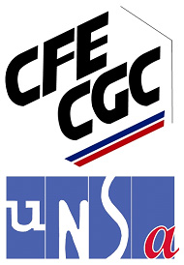

Filiales de GS : le projet NRS (Network related Services)

Quels changements pour les fonctions support d’Etrali et d’Obiane ? La Direction décide de mettre les neuf personnes concernées en mobilité.

Selon la Direction, six personnes au sein d’Etrali - filiale qui n’est pourtant pas intégrée au projet de réorganisation - et trois au sein d’Obiane assurent des fonctions support, non seulement pour leur société mais également pour les autres filiales de NRS (ex groupe Silicomp) :

▪ A Etrali, trois personnes dans les RH, une dans le domaine de la Finance, une assistante de direction et une dans le secteur informatique
▪ A Obiane, trois personnes dans les RH

La direction décide de centraliser ces fonctions au sein de NRS. En conséquence, les 9 personnes sont mises en mobilité forcée et la Direction leur proposera un nouveau contrat de travail avec NRS dont le contenu reste à préciser. Leur fonction et leur ancienneté sont maintenues. Elles bénéficieront des accords existants au sein de NRS.
Si elles refusent, elles seront en mobilité au sein du groupe.

Vos Contacts CFE CGC/UNSA : Mustafa Chirrane, Sébastien Crozier, Patrice Seurin,
Joêlle Lebat-tokol

